**永别了MP3！永别了青春！**

2017-05-16 00:01:47  出处：[虎嗅网](https://www.huxiu.com/article/195119.html)  作者：边之禺Yvonne 编辑：上方文Q   人气： 4001 次    评论[(0)](http://comment8.mydrivers.com/review/532418-1.htm)[点击可以复制本篇文章的标题和链接](javascript:copyNewsUrl();)

[http://icons.mydrivers.com/news/2013/ajian.png](javascript:SetFontSize(0)) [http://icons.mydrivers.com/news/2013/ajia.png](javascript:SetFontSize(1))

|  |  |  |
| --- | --- | --- |
|  |  |  |

**近日，MP3格式发明人——德国研究机构夫琅和费集成电路研究所(Fraunhofer Institute for Integrated Circuits)宣布将终止某些MP3相关专利许可，这意味着MP3这种音乐存储格式将正式退出历史舞台。**

为什么“抛弃”MP3？该研究所主管称，**AAC格式效率更高，功能更好，应成为下一代音乐存储主流格式。**

于是，驰骋了20多年的MP3、承载着无数人青春的MP3播放器，就这样成为了我们美好的回忆。

[](http://img1.mydrivers.com/img/20170515/7b394300-4a95-4b8f-b888-2c3f03abbefa.jpg)

即使是对音频编码一无所知的人，也不可能没有听过MP3。

这种音频格式兴起于上世纪90年代。对于大多数80后、90后来说，拥有一台能够播放这种音频格式的MP3播放器，是童年时代最美好的回忆之一。

而现在，到了和MP3说再见的时候了。





MP3让音乐的创作和传播更加广泛，但你还记得在它之前，我们是用什么来听和传播音乐的吗？一起回忆一下人类第二语言传播的格式之变。



**第一代：留声机&唱片**

1877年，爱迪生制造出名为**Phonograph**的机器，并于当年12月发表和申请专利，这是人类史上第一部留声机。

留声机这种原始放音装置，声音储存在以声学方法在唱片（圆盘）平面上刻出的弧形刻槽内。唱片置于转台上，在唱针之下旋转。

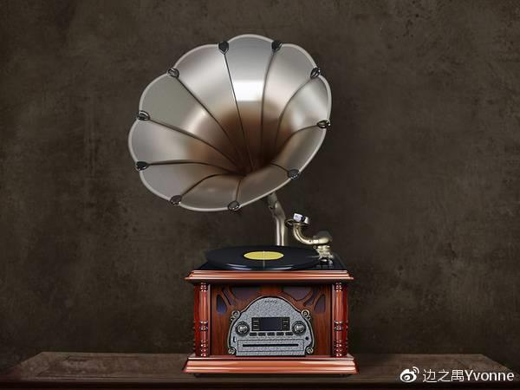

留声机被称为爱迪生最伟大的发明之一。随着科技的进步，电唱机发展以及现代留声机的改良，留声机演变成别墅、西餐厅、会所、酒店等高消费场所的奢饰品。



**第二代：磁带录音机&磁带**

1935年，德国柏林的通用电气公司研制成功使用塑料磁带的磁带录音机，用于军事广播领域，如希特勒的录音。

1958年，美国RCA公司研制出世界第一种盒式录音磁带(下图右侧)。

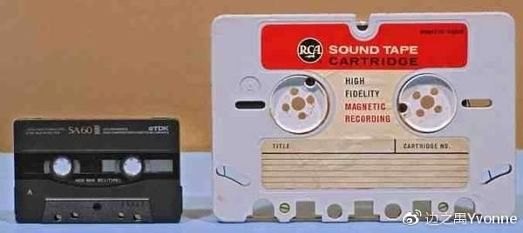

1963年，荷兰飞利浦公司对磁带录音机进行改进，成为现在大家熟悉的盒式录音机。

1972年，飞利浦研制了世界首台磁带录像机，还创建了宝丽金唱片公司，灌录音乐磁带。香港宝丽金还扶植出许冠杰、谭咏麟、张学友、陈慧娴等华语歌手。

看看这些卡带机，是不是满满的回忆？

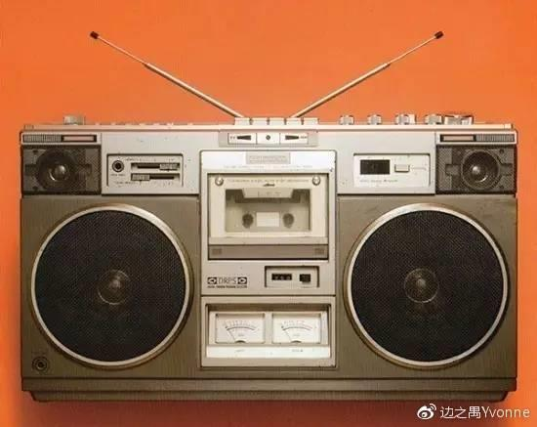

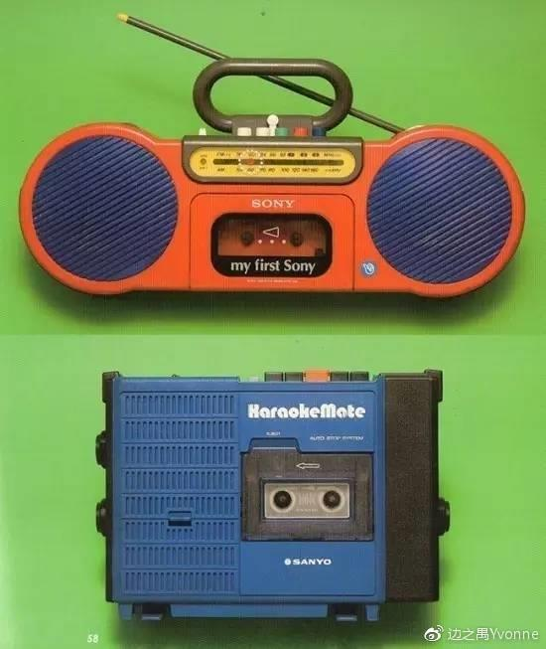

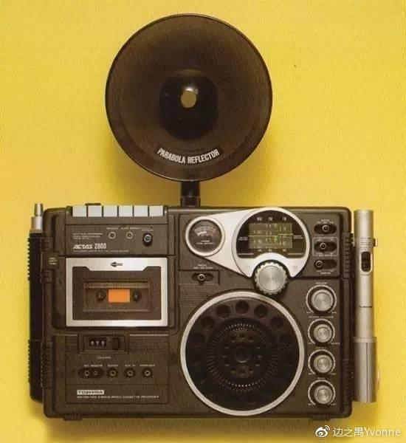

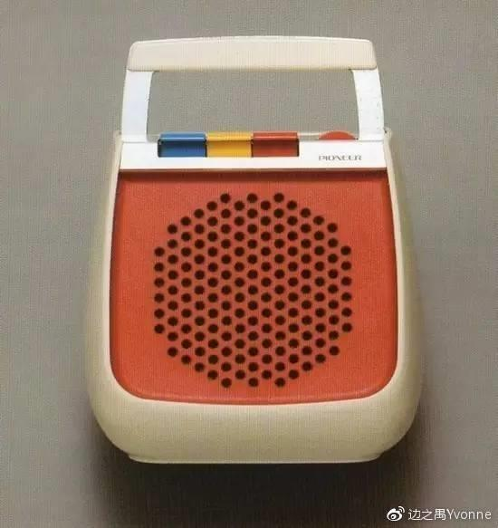



**第三代：CD机&光盘**

1982年，世界上第一台CD播放器、同时也是索尼生产的第一台CD播放器诞生了，它就是索尼CDP-101（如下图）。

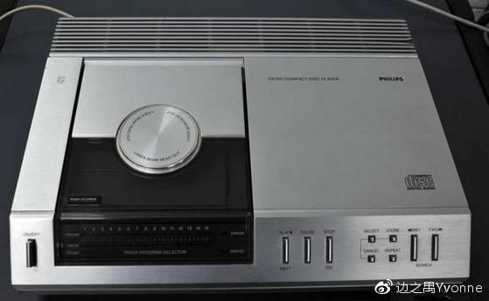

同一年的夏天，SONY、CBS/SONY、兰飞利浦与POLYGRAM共同举办了CD——这个数字录音格式的发布会。

CD光盘直径仅仅12cm，记录无损失的数字讯号，非线性播放，自由地快速选曲，能够半永久的使用，CD实现了许多乐迷的梦想。



**第四代：数字式MP3播放器**

1987年，德国的FraunhoferIIS开始 音乐压缩格式的开发，他们花了4年时间，来进行算法改进和音质提升，终于在1993年开发出这个在当时非常先进的 有损压缩音频格式，并确定了扩展名.MP3。

1998年，Saehan公司推出了世界上第一台的MP3播放器--MPMan F10（如下图）。

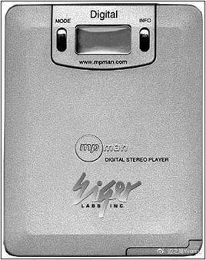

跨入21世纪，MP3的高速发展使人们不再满足于闪存那以MB为单位的容量。

2000年1月，音频硬件领域的老大哥创新推出了世界第一台2.5寸硬盘MP3——NOMAD Jukebox，它采用了2.5英寸硬盘作为存储介质，可以存储相当于100多张CD的MP3音乐。

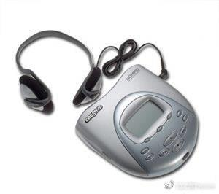

2002年9月，全球首款支持WMA编码功能的MP3诞生，它就是LGMF-PE520。

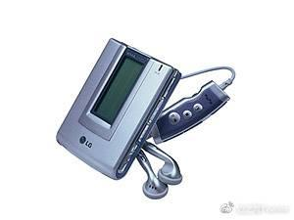

当MP3在容量、外观、音质上的发展无法再吸引更多眼球的时候，开始转向多功能方向发展。

2004年，作为全球第一款闪存式彩屏MP3，信利MP301的推出引起了MP3市场的巨大关注。



正如在手机身上所发生的一切，人们对于MP3的要求，不再是单一的欣赏音乐，而是能像手机一样身兼多职。市场上各式各样的MP3应运而生。



**MP3如何成为音乐格式之王的？**

不管在任何领域，都不会有一样事物永远“独霸”的局面。越来越多针对网络的数字音乐格式涌现，其中对MP3音乐格式威胁最大的就可算Apple的iTunes和微软的WMA。

但从1995年上半年开始，直到整个九十年代后期，MP3成了大众优先的选择，开始在互联上蓬勃发展。“文件小得多，但听起来也不错”的MP3开始了它统治音频格式的时代。

当时甚至有很多人认为，所有的数字音乐文件都是MP3。

在储存技术不发达的当年，能够压缩文件大小的MP3对于当时的用户来说，简直是“黑科技”一样的存在。



在MP3流行后，争议也随之而来。

由于MP3可以让任何人都可以翻录CD、制作、复制、传播音乐文件给任何人，可以说MP3的“全球音乐格式”霸主的地位，是建立在盗版音乐的猖獗之上的。

MP3带来的这些问题，也在迫使音乐产业开始思考数字音乐合法化的议题。

问题来了，取而代之的AAC到底什么来头？

对于数字音乐以后的发展，发明人表示：高级音频编码(AAC)格式已经成为手机音乐下载和视频的标准。这种格式相较MP3格式来说，效率更高、功能更好，比特率比MP3更低，流媒体电视和电台广播都使用该格式输送高品质音频。

如今，MP3的主动退休也将给AAC带来更多的发展空间。

值得一提的是科技巨头“苹果”早在十几年前就开始推广AAC格式，其公司发布的iPod和iTunes产品也一直主打AAC格式。

当然该格式也促使合法一面的发展，在线销售商争相合法地满足联网公众数字化购买音乐的需求。



不过无论如何，在音乐格式的历史上，MP3所达到的高度和地位，会被这一代听过MP3的人永远记住。